Паспорт строительного объекта
ЖК «Union Park»
Адрес: бульв. Генерала Карбышева вл. 9 корп. 1
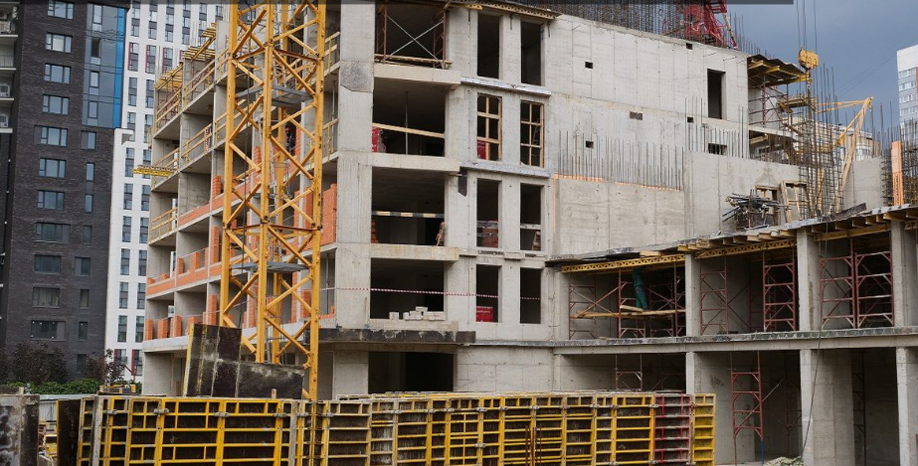 |  | 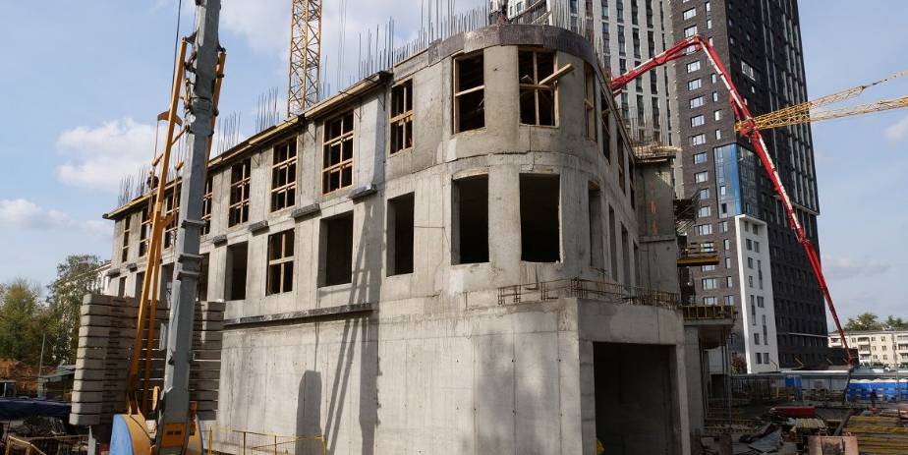
Управа района: |  | Хорошево-Мневники
Инвестор/Застройщик: |  | ООО "ПСФ "Крост"
Технический заказчик: |  | ООО "ГЛАВКАПСТРОЙ"
Генеральный подрядчик: |  | ООО "ГЛАВКАПСТРОЙ"
Проектировщик: |  | ООО «А-Проект.к»
Дата начала строительства: |  | 23.11.2018
Договор аренды земельного участка: |  | И-08-001661 от 05.10.2018 до 05.10.2024
Кадастровый номер земельного участка: |  | 77:08:0010007:8342
Площадь: | Общая: | 41 458,00 кв.м
 | Жилая: | 22 241,20 кв.м
 | Нежилая: | -
Количество этажей: |  | 28+2 подземных
Количество квартир: |  | 379
Количество машиномест: |  | 228
ГПЗУ: |  | № RU77212000-040701 от 02.10.2018
Заключение экспертизы: |  | № 77-2-1-3-2739-18 от 14.11.2018 (Мосгосэкспертиза)
Разрешение на строительство: |  | № 77-212000-017917-2018 от 23.11.2018 до 23.06.2021

